ИНСТРУКЦИЯ ПО ЭКСПЛУАТАЦИИ

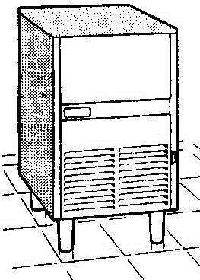

ЛЬДОГЕГЕРАТОР
ДЛЯ ПРОИЗВОДСТВА ЛЬДА КУБИКАМИ

B 20-21 - B 30-31 - B 40 - B 50
B 65 - B 90 - BF 80

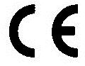


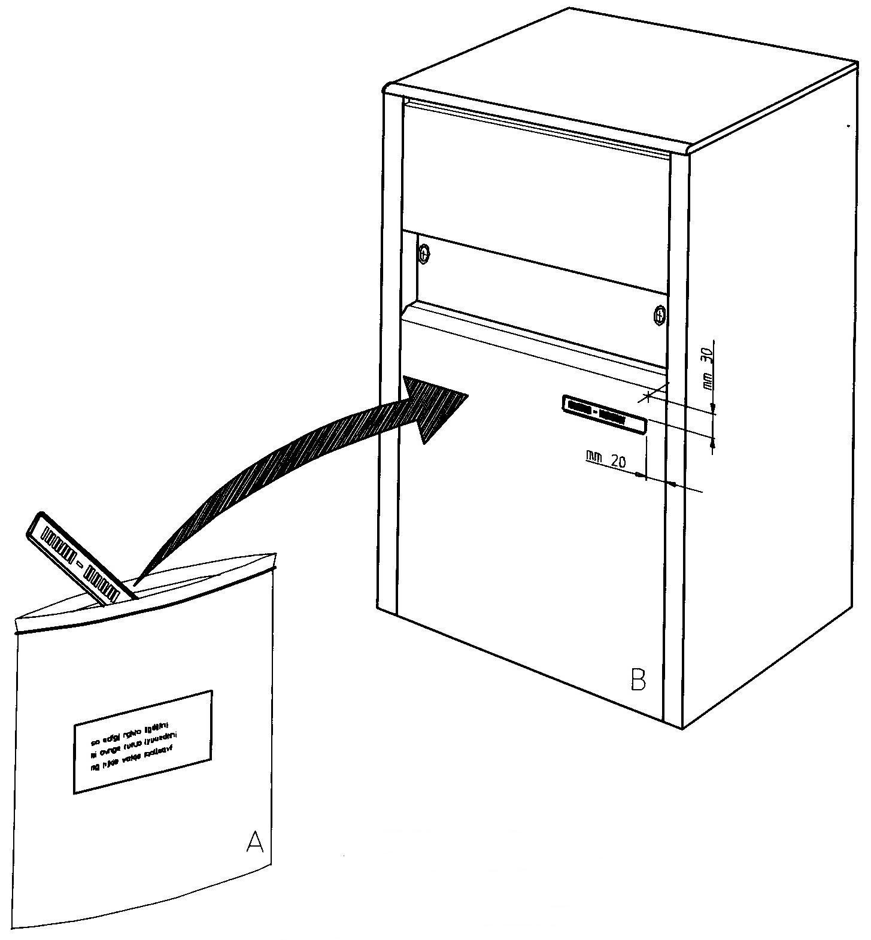

ИНСТРУКЦИИ ПО ИСПОЛЬЗОВАНИЮ НАКЛЕЙКИ

НАКЛЕЙТЕ САМОКЛЕЯЩУЮСЯ ЭТИКЕТКУ, НАХОДЯЩУЮСЯ В КОНВЕРТЕ "А", К ПЕРЕДНЕЙ ПАНЕЛИ АППАРАТА В ТОЧКЕ "В", КАК ПОКАЗАНО НА РИСУНКЕ.

СОДЕРЖАНИЕ

ВВЕДЕНИЕ | 4
ОБЩАЯ ИНФОРМАЦИЯ О ДОСТАВКЕ | 4
ОПИСАНИЕ АППАРАТА | 5
ПРАВИЛА ТЕХНИКИ БЕЗОПАСНОСТИ | 6
ТРАНСПОРТИРОВКА | 6
ИНФОРМАЦИЯ О ПРАВИЛЬНОЙ ЭКСПЛУАТАЦИИ АППАРАТА | 7
РАЗМЕЩЕНИЕ | 7
ПОРЯДОК МОНТАЖА | 9
ВВОД В ЭКСПЛУАТАЦИЮ | 10
ОТКЛЮЧЕНИЕ АППАРАТА | 10
ПОВСЕДНЕВНЫЕ ПРАВИЛА ТЕХНИКИ БЕЗОПАСНОСТИ | 11
ОЧИЩЕНИЕ И ОБСЛУЖИВАНИЕ | 12
ОЧИЩЕНИЕ КОНТУРА ЦИРКУЛЯЦИИ ВОДЫ | 12
УТИЛИЗАЦИЯ | 13
АНАЛИЗ НЕИСПРАВНОСТЕЙ | 13

ВВЕДЕНИЕ
Примите наши поздравления и благодарность по случаю приобретения Вами одного из продуктов нашего производства. Мы искренне желаем вам долгосрочного и безотказного функционирования Вашего оборудования.
Квалификация и опыт наших конструкторов, работающих в этой отрасли производства многие годы, позволили создать технически прогрессивный и высококачественный льдогенератор, который при эксплуатации в соответствии с инструкциями настоящего руководства и недопущении неправильного обращения и изменений не причинит никакого вреда его пользователям.
Настоящее руководство предназначено для ознакомления с правильной эксплуатацией и обслуживанием данного льдогенератора, которые требуются для его безотказного функционирования и оптимальной производительности.
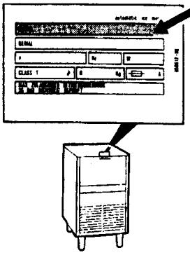
Очень важно соблюдать все инструкции настоящего руководства и правила техники безопасности, которые запрещают пользователю проникать в отсек компрессора/конденсатора во избежание нарушения системы управления и защитных устройств.
Поэтому мы рекомендуем внимательно ознакомиться с данным руководством, обращая особое внимание на предупреждения об опасности и полезные советы по правильной эксплуатации льдогенератора.
Если у вас возникнет необходимость связаться с производителем аппарата, всегда указывайте его модель и серийный номер.

ГАРАНТИЯ
Гарантийные обязательства предоставляются официальным дистрибьютором вашего региона.
В случае возникновения необходимости в замене частей, следует использовать запасные части только ОРИГИНАЛЬНОГО производства.
ОБЩАЯ ИНФОРМАЦИЯ О ДОСТАВКЕ
ВНИМАНИЕ
Внимательно ознакомьтесь с
настоящим
руководством перед эксплуатацию.
вводом
льдогенератора в
Примите во внимание следующие рекомендации:
Убедитесь, что упаковка абсолютно не повреждена.
Убедитесь, что аппарат соответствует информации, указанной в накладной.
Проверьте отсутствие наружных повреждений аппарата и комплектность поставки.
Проверьте отсутствие повреждений внутренних частей аппарата во время транспортировки.

ПРАВИЛА ТЕХНИКИ БЕЗОПАСНОСТИ
Для правильного функционирования аппарата вы должны внимательно изучить инструкции настоящего руководства и следовать им, что обеспечит безопасную и долгосрочную работу вашего оборудования.
В случае возникновения каких-либо проблем свяжитесь с местным торговым агентом или дистрибьютором.

ПРОИЗВОДИТЕЛЬ не несет никакой ответственности в случае возникновения неисправностей или причинения телесных повреждений персоналу в результате несоблюдения правил техники безопасности.
При повреждении кабеля электропитания замените его ТОЛЬКО с помощью КВАЛИФИЦИРОВАННОГО СПЕЦИАЛИСТА для
предотвращения любой возможной опасности.

ВНИМАНИЕ
Перед началом любых операций по обслуживанию или очищению аппарата следует отключить его от сети электропитания.
УБЕДИТЕСЬ, ЧТО ВАШИ РУКИ АБСОЛЮТНО СУХИЕ.
Электрический размыкающий выключатель аппарата должен быть установлен в легко доступном для оператора месте.
ВАЖНАЯ ИНФОРМАЦИЯ
Не демонтируйте панели, прикрепленные винтами.

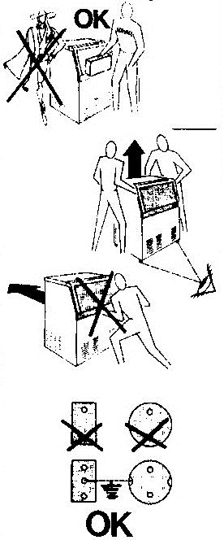
Запорный водопроводный вентиль должен быть установлен в легко доступном для оператора месте.

ВНИМАНИЕ
Операции по техническому обслуживанию и очищению аппарата должны выполняться квалифицированными специалистами Сервисного центра.

При перемещении аппарата поднимайте его таким образом, чтобы не повредить ножки.

НИКОГДА не толкайте и тяните аппарат.

Убедитесь, что используемая штепсельная розетка электропитания оснащена заземляющим проводом.

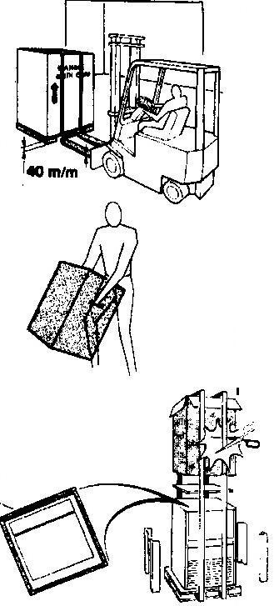ИНФОРМАЦИЯ О ПРАВИЛЬНОЙ ЭКСПЛУАТАЦИИ МАШИНЫ

Льдогенератор должен быть подключен к ИСТОЧНИКУ ПИТЬЕВОЙ ВОДЫ. Контейнер для льда предназначен исключительно для хранения льда. НЕ храните/охлаждайте в нем жидкости в банках или бутылках.

Производитель не несет никакой ответственности в случае возникновения неисправностей в результате неправильного использования аппарата, противоречащего инструкциям настоящего руководства.

ТРАНСПОРТИРОВКА
Для защиты льдогенератора от повреждений при транспортировке он упакован в прочный картонный ящик.

Для доставки упакованного аппарата к месту установки используйте вилочный погрузчик с толщиной зубцов вил не более 40 мм.

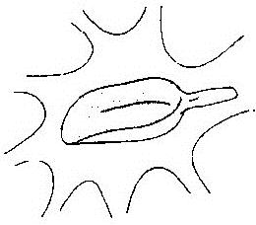
При распаковке следуйте нашим иллюстрациям.

Убедитесь, что внутри льдогенератора находится ковш для льда.

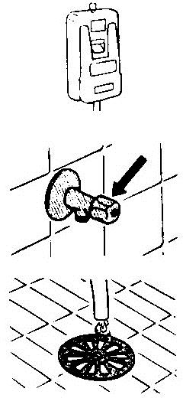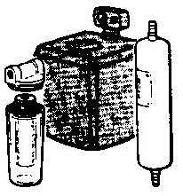РАЗМЕЩЕНИЕ
Установите льдогенератор с контейнером для льда на его рабочем месте и убедитесь, что у вас имеется все необходимое для его подключения, а именно:

выключатель сети электропитания

соединительные детали для подключения к водопроводу

соединительные детали для подключения к канализации

ВНИМАНИЕ
Для предотвращения попадания в лед возбудителей кишечных инфекций:

убедитесь, что вода в водопроводе является ПИТЬЕВОЙ, и посоветуйтесь с водопроводчиком относительно возможности улучшения ее качества путем установки фильтра или водоочистительного устройства.

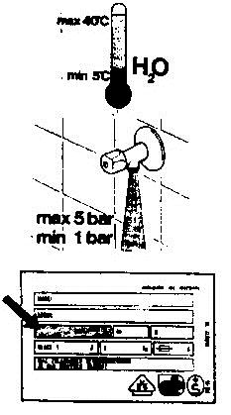
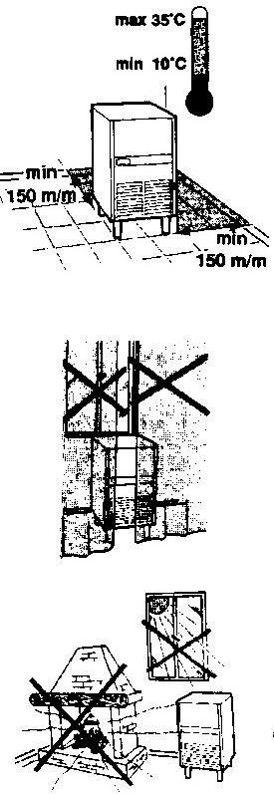ДЛЯ ИСПОЛЬЗОВАНИЯ ВСЕХ ПРЕИМУЩЕСТВ ДАННОГО АППАРАТА ОТНОСИТЕЛЬНО ЕГО ПРОИЗВОДИТЕЛЬНОСТИ И СРОКА СЛУЖБЫ УБЕДИТЕСЬ, ЧТО:

минимальная температура воды в водопроводе не ниже
+ 5ºС, а максимальная температура не превышает + 40ºС

минимальное давление воды в водопроводе не ниже 1 бара, а максимальное - не превышает 5 бар

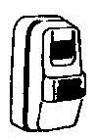
напряжение и допустимая токовая нагрузка в амперах источника электропитания соответствуют значениям, указанным на табличке технических данных аппарата

электрический размыкатель тока с предохранителем должен быть двухполюсного типа с минимальным зазором между открытыми контактами - 3 см

минимальная температура помещения не должна быть ниже +10ºС, а максимальная температура не должна превышать + 40ºС

между аппаратом и стенами оставлено пространство минимум 150 мм для свободной циркуляции воздуха

ВНИМАНИЕ
Не окружайте аппарат никакой завесой, которая, мешая достаточной вентиляции, может вызвать его перегрев.

вблизи аппарата нет источников тепла (кухонных плит, печей, грилей), а влажность помещения не повышена.

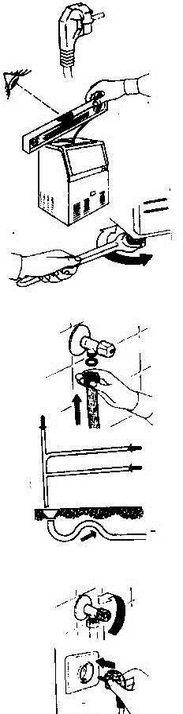ПОРЯДОК МОНТАЖА
ВАЖНАЯ ИНФОРМАЦИЯ
Монтаж и подключение машины должны производиться только квалифицированными специалистами Сервисного центра.

В этом разделе перечислены и проиллюстрированы основные этапы монтажа и подключения аппарата.

Установите штепсельную вилку на питающем электрическом кабеле в соответствии с местными стандартами.

Проверьте горизонтальность установки аппарата.

Уровень можно скорректировать с помощью регулируемых ножек.

Подключение к водопроводу должно выполняться имеющимися в комплекте шлангами, совместимыми с продуктами питания.

Водосток льдогенератора находится в правильном положении и подключен к канализации с помощью спирального шланга, который должен быть проложен с уклоном минимум 3 см на 1 метр.

Откройте запорный водопроводный вентиль.

Вставьте штепсельную вилку аппарата в электрическую розетку.

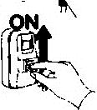ВВОД В ЭКСПЛУАТАЦИЮ

Установите главный переключатель в положение ON.

ПРИМЕЧАНИЕ
Уровень шума работающего аппарата должен быть ниже 70 db (А).

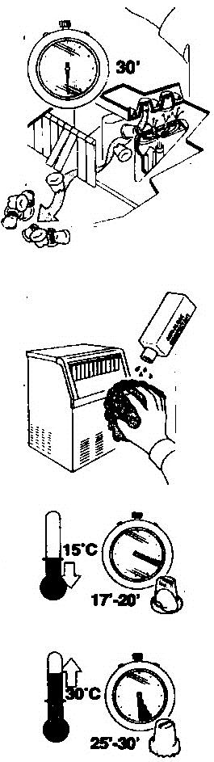
Специалист Сервисного центра должен завершить проверку внутреннего состояния аппарата.

Первая партия кубиков льда попадет в контейнер приблизительно через 30 минут с момента пуска аппарата.

В процессе изготовления первой партии кубиков льда рекомендуется очистить внутреннюю поверхность контейнера для льда раствором подходящего НЕЙТРАЛЬНОГО ДЕЗИНФИЦИРУЮЩЕГО СРЕДСТВА.

ВНИМАНИЕ
Если температура помещения, где установлен льдогенератор,
ниже +15ºС, продолжительность цикла замораживания будет
меньше средней (17  20 минут).

И наоборот, если температура помещения выше +30ºС, продолжительность цикла замораживания будет больше (25  30 минут).

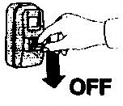
ОТКЛЮЧЕНИЕ АППАРАТА

Для выключения льдогенератора всегда пользуйтесь ручным размыкающим выключателем.

ПОВСЕДНЕВНЫЕ ПРАВИЛА ТЕХНИКИ БЕЗОПАСНОСТИ  Для предотвращения образования в кубиках льда нежелательных бактерий необходимо следовать следующим рекомендациям.  Не храните в контейнере для льда никаких продуктов или других предметов.  Содержите ковш для льда в чистом и продезинфицированном состоянии.  Держите дверцу контейнера для льда закрытой.  Во время уборки пола вокруг аппарата следите, чтобы пыль не попала в него через вентилятор электродвигателя.  Во избежание повреждения аппарата:  Никогда не перекрывайте водопроводный вентиль, когда аппарат находится в рабочем режиме.  Открывайте и закрывайте дверцу контейнера для льда осторожным движением, никогда не хлопайте дверцей и не стучите по ней.  Не ставьте на льдогенератор и вокруг него никаких продуктов и других предметов, которые могут ограничить необходимую циркуляцию воздуха и нарушить гигиенические условия. | 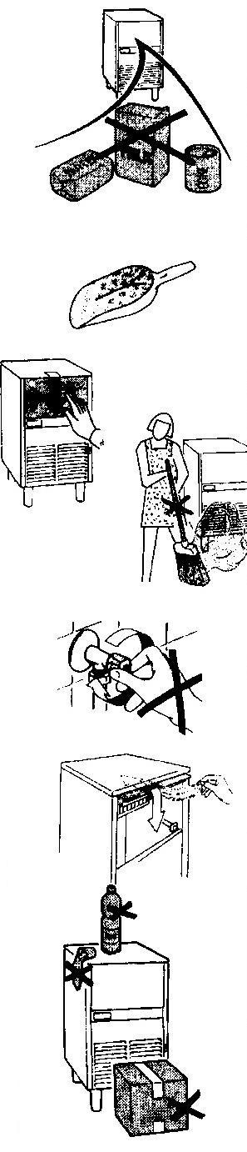

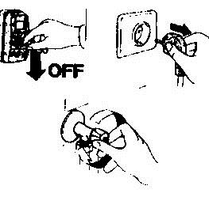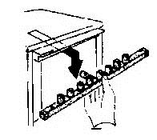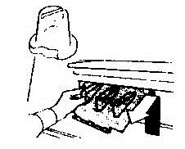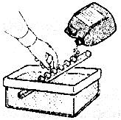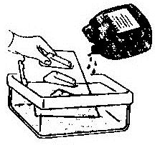ОЧИЩЕНИЕ И ТЕХНИЧЕСКОЕ ОБСЛУЖИВАНИЕ
ВНИМАНИЕ
Перед началом любых операций по техническому обслуживанию и очищению аппарата убедитесь, что он отключен от источника электропитания, а водопроводный вентиль перекрыт.

ЕЖЕМЕСЯЧНО
и/или при образовании кубиков льда неправильной формы извлеките распыляющую насадку, прикрепленную к внутренней поверхности корпуса испарителя.

Тщательно очистите распыляющую насадку, погрузив ее в емкость, наполненную раствором средства против накипи в теплой воде, а затем промойте ее под струей проточной воды.

Для содержания аппарата в надлежащем гигиеническом состоянии
ЕЖЕМЕСЯЧНО…

Тщательно очищайте внутреннюю поверхность контейнера для льда, используя раствор нейтрального моющего средства в теплой воде.

Сполосните поверхность контейнера и тщательно обработайте ее жидким дезинфицирующим средством.

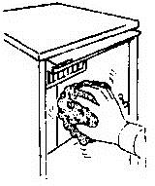
Мягкой чистой тканью очищайте корпус льдогенератора раствором нейтрального моющего средства, предназначенного для нержавеющей стали.

ОЧИЩЕНИЕ КОНТУРА ЦИРКУЛЯЦИИ ВОДЫ
Особое внимание следует уделить очищению системы водоснабжения.

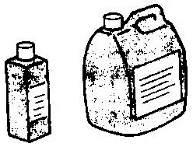
Для выполнения этой операции вызывайте специалиста Сервисного центра не реже двух раз в год.

Рекомендуется использовать специальное СРЕДСТВО ДЛЯ ОЧИЩЕНИЯ ЛЬДОГЕНЕРАТОРОВ, позволяющее удалить минеральные отложения и твердый осадок на стенках труб.

УТИЛИЗАЦИЯ
Для защиты окружающей среды соблюдайте действующее природоохранительное законодательство, по возможности повторно используйте упаковочные материалы.
После того, как аппарат отслужит свой срок, необходимо выполнить следующее:
Весь хладагент и масло должны быть извлечены из контура системы охлаждения специалистом по холодильному оборудованию.
Демонтируйте машину и уничтожьте материалы, из которых она изготовлена, через специализированные предприятия по уничтожению отходов.
Все пластиковые компоненты помечены соответствующими символами для облегчения дальнейшей утилизации.

ОПИСАНИЕ НЕИСПРАВНОСТЕЙ
(Что необходимо сделать до вызова специалиста)

МАШИНА НЕ РАБОТАЕТ
(Все сигнальные лампочки выключены)
Проверьте, находится ли размыкающий переключатель в положении ON.
Проверьте, не перегорели ли предохранители в блоке плавких предохранителей.
Проверьте, включена ли штепсельная вилка в розетку.

ПРОИЗВОДИТЕЛЬНОСТЬ ЛЬДОГЕНЕРАТОРА СНИЖЕНА ИЛИ НЕДОСТАТОЧНА
Проверьте, полностью ли открыт запорный вентиль.
Проверьте, не повышена ли температура воды и воздуха в помещении.
Проверьте, не расположены ли источники тепла вблизи аппарата и эффективность работы системы вентиляции.

КУБИКИ ЛЬДА НЕПРАВИЛЬНОЙ ФОРМЫ
Проверьте, поступает ли вода из водопровода в достаточном количестве.
Проверьте, не засорен ли фильтр водоприемного отверстия.
Проверьте, не засорена ли распылительная насадка.

ОПЕРАЦИИ ПО ОЧИЩЕНИЮ
График периодической прочистки контура циркуляции воды
Прочистка очистителем производства Scotsman

** Не требуется, если аппарат оснащен устройством улучшения качества воды.

ПРИМЕЧАНИЕ
Продолжительность одной операции прочистки: 1 час
Однако количество очистителя и продолжительность операции зависят от качества воды.


Гарантийный талон
Фамилия владельца Продавец

Адрес Адрес

Город Город

Дата пуска
№ модели
День

Серийный №
Месяц
Год (Заполняется на заводе)

Примечание:
Возвратите этот талон на завод для обеспечения выполнения гарантийных обязательств.
 
Гарантийный талон
Фамилия владельца Продавец

Адрес Адрес

Город Город

Дата пуска
№ модели
День

Серийный №
Месяц
Год (Заполняется на заводе)


Примечание:
возвратите этот талон на завод для обеспечения выполнения гарантийных обязательств.



отделение Frimont s.p.a.
Via Lainate,31

Место для марки
20010 BETTOLINO DI POGLIANO (MILANO) Italy T: 02-93960 Ф: 02-93960201


Отметки об обслуживании
Дата | №

